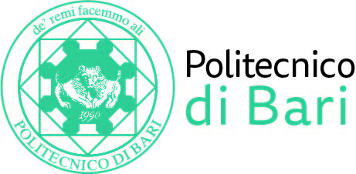

NUCLEO DI VALUTAZIONE DI ATENEO

Bari, 25 giugno 2018

Agli Ill.mi Sig. Componenti del
Nucleo di Valutazione di Ateneo

del Politecnico di Bari

e, p.c. | Al Magnifico Rettore  Al Direttore Generale

LORO SEDI

OGGETTO: Riunione del Nucleo di Valutazione di Ateneo.

Si comunica alle SS.LL. che la riunione del NUCLEO DI VALUTAZIONE DI ATENEO avrà luogo il giorno 29 giugno 2018, alle ore 11,30, presso la Sala Biblioteca del Politecnico di Bari per la discussione del seguente

ORDINE DEL GIORNO:

- Comunicazioni
- Programmazione triennale 2016/2018 - Validazione indicatori PRO3 ai fini del monitoraggio intermedio 2018;
- Validazione della Relazione sulla Performance 2017 (art. 14, comma 4, lettera c) del D.Lgv. 27 ottobre 2009, n. 150);
- Programmazione attività ai fini della Relazione AVA 2018.

Cordiali saluti.
Il Coordinatore
Prof. Guido Capaldo

